屏東縣新園鄉 鹽洲國小
106學年度「鹽洲國小學生品德教育活動」

活動名稱：鹽洲國小品德教育活動


品德教育
活動日期： 106 年 8 月 1 日 至 107 年 6 月 30 日

屏東縣 鹽洲 國小辦理106學年度「品德教育活動」
活動名稱 |  | M0 早自修靜思語教學活動 | 辦理地點 | 鹽洲國小班級教室
參與對象 |  | 全校學生 | 經費 | 無
活動場次 |  | 20 | 參與人次 | 6000
師資人次 |  | 18 | 參與學校 | 1
附件 | 無
活動內容：
利用每週一次的學生晨會時間，進行全校性靜思語教學，達到促進學童品德增長的目標。

檢討與建議：
學生在這一年中的改變非常明顯,不僅是早自修時間懂得尊重他人,更能懂得充分利用時間,此活動帶給大家互相衝擊的正面能量不斷發酵,希望能持續下去。

負責人：桑全德 （簽章） 填表人：桑全德 （簽章）
聯絡電話：8322975 傳真：8334170 填表日期：104年 月 日

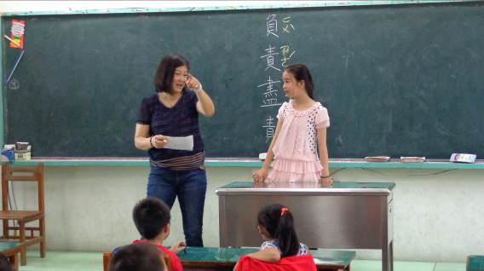
低年級早自修靜思語教學活動
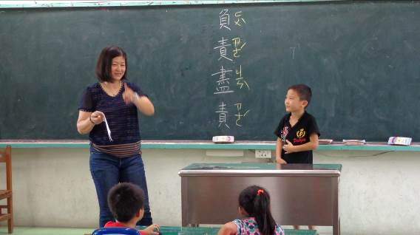
低年級早自修靜思語教學活動

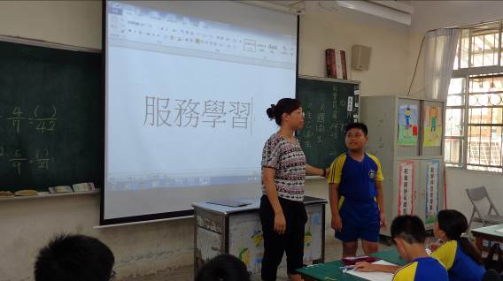
中年級早自修靜思語教學活動
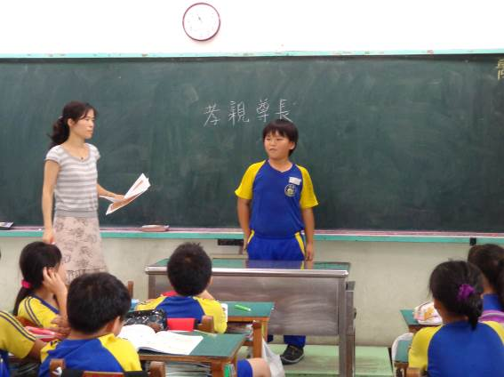
中年級早自修靜思語教學活動

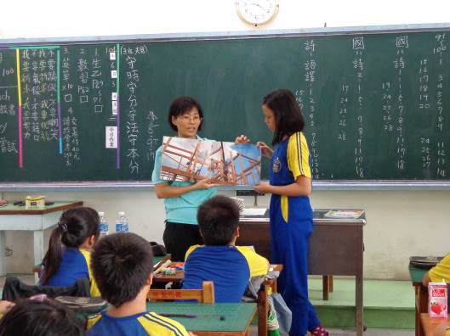
高年級早自修靜思語教學活動
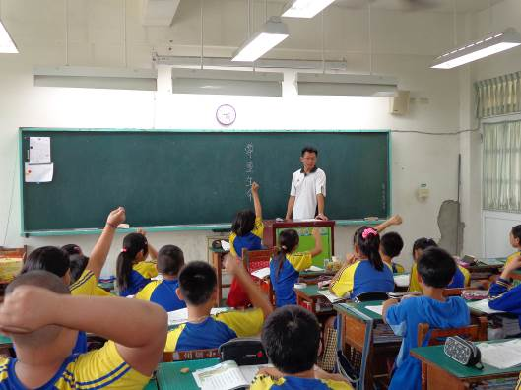
高年級早自修靜思語教學活動
屏東縣 鹽洲 國小辦理106學年度「品德教育活動」
活動名稱 |  | M0 學生晨會教學活動 | 辦理地點 | 鹽洲國小操場
參與對象 |  | 全校學生 | 經費 | 無
活動場次 |  | 5 | 參與人次 | 2300
師資人次 |  | 10 | 參與學校 | 1
附件 | 無
活動內容：
每個月的一次學生晨會時間，進行全校性品德教育宣導，達到促進學童品德增長的目標。

檢討與建議：
讓學生更充實了解品德教育在每個年齡層的表現行為,大家互相觀摩學習,隨著年紀的增長更不可忘卻生活中的小細節、小習慣、小禮貌。在這一年中的改變非常明顯,打掃時間更懂得愛惜公物、互相合作。此宣導活動帶給正面大家互相學習的楷模,希望能持續下去。

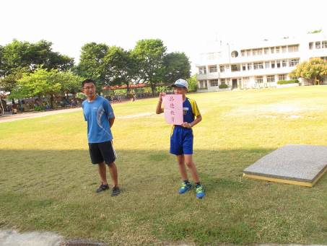
學生晨會品德教育分享活動
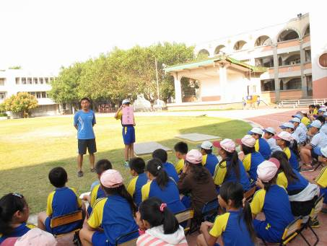
高年級早自修靜思語教學活動

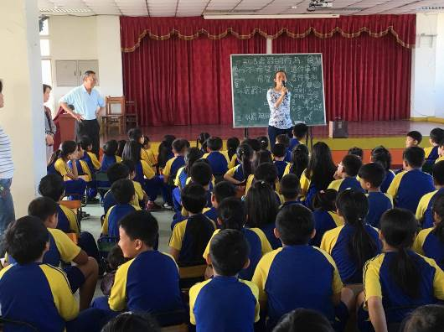
學生晨會品德教育分享活動
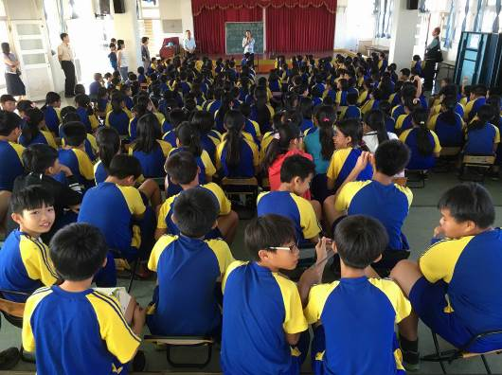
學生晨會品德教育分享活動

